CAMPIONATI GIOVANILI “OPES CASERTA” - STAGIONE 2017/18
COMUNICATO N. 1
Riparte la stagione sportiva OPES Caserta con i campionati giovanili 2017/18.
Centinaia di squadre partecipanti. Tante le scuole calcio affiliate.
Migliaia di ragazzi protagonisti dei nostri campionati.

Come anticipato, saranno cinque i campionati che prenderanno il via questo weekend 21-22/10/2017.
Nella fattispecie :
- CAT. 2004 (11)
- CAT. 2005 (11)
- CAT. 2007 (8) CS B.FERONE (Domenica mattina)
- CAT. 2007 (8) CS CIANO (Domenica mattina)
- CAT. 2008 (8) CS B.FERONE (Sabato pomeriggio)
Per questa prima giornata di campionato chiediamo a ciascuna delle squadre partecipanti di presentarsi sul centro sportivo designato munite di :
- 2 (due) distinte/squadra (da consegnare all'arbitro)
- tesserini OPES
Vi invitiamo a presentarvi 30min prima rispetto all'orario di inizio della propria partita
(l'efficienza dell'organizzazione dipende dalla vostra puntualità).
Preghiamo di essere puntuali, grazie.

- CAT. 2004 A 11

1° GIORNATA “ANDATA” - WEEKEND 21-22/10/2017

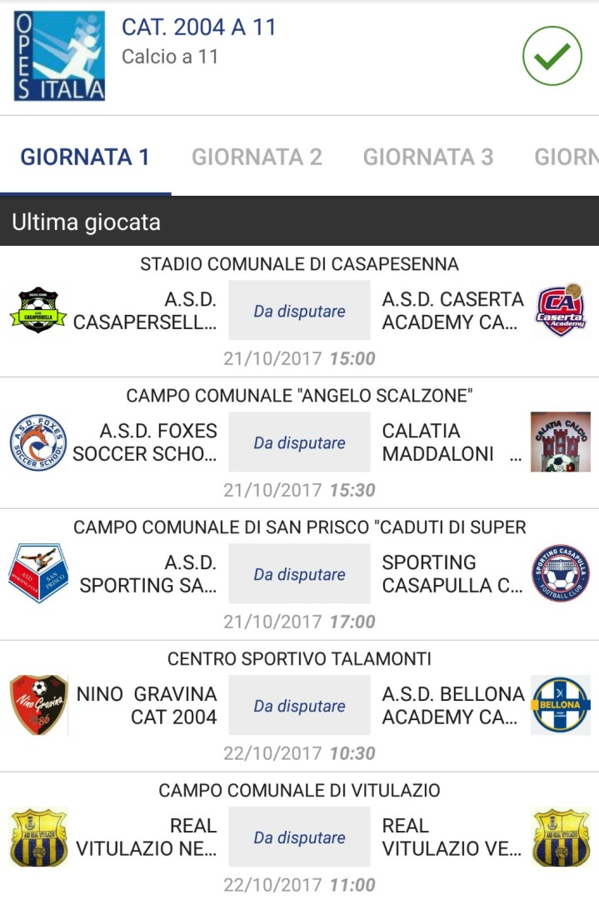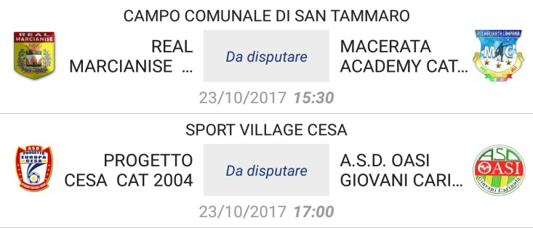

- CLASSIFICA GENERALE

 | SQUADRA | PUNTI | PG | GF | GS | DF
1 | BELLONA ACADEMY CALCIO
2 | CALATIA MADDALONI
3 | CASERTA ACADEMY
4 | CASAPERSELLA
5 | FOXES SOCCER SCHOOL
6 | MACERATA ACADEMY
7 | NINO GRAVINA
8 | OASI GIOVANI CARINOLA
9 | PROGETTO EUROPA CESA
10 | REAL MARCIANISE
11 | REAL VITULAZIO NERA
12 | REAL VITULAZIO VERDE
13 | SPORTING CASAPULLA
14 | SPORTING C SAN PRISCO

Auguriamo una felice stagione targata OPES Caserta a tutte le nostre scuole calcio. Grazie per averci scelto!

Il pres. regionale
Gianluigi Antonini

